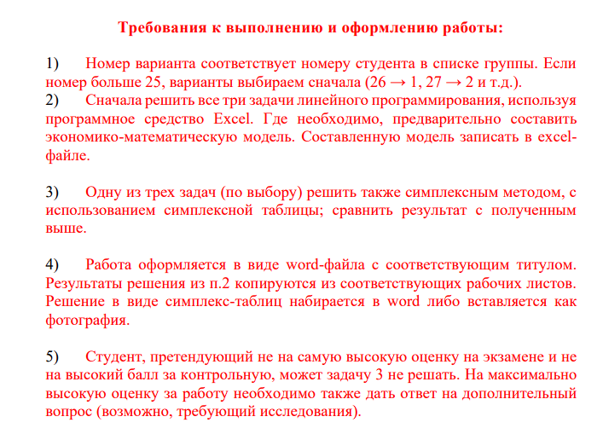
Мой вариант №7 - условие ниже:
Решить очень подробно, чтобы самому разобраться в материале (как для чайника).
